BÀI TẬP VỀ NHÀ

BUỔI 8: ĐẠI CHIẾN KHÔNG TRUNG (Phần 2)
Bộ môn: Coding | Năm môn: Scratch Creator - Basic
Độ tuổi học viên: … - … Tuổi | Thời lượng: … phút

TRẮC NGHIỆM
CÂU HỎI 1: | Đâu là ứng dụng của cơ chế phát tin - nhận tin?
A. | Dùng để điều khiển nhiều bản sao khác nhau của nhân vật được nhận tin nhắn nào đó.
B. | Dùng để nhiều khác nhau có thể cùng thực hiện một đoạn thẻ lệnh giống nhau mà không cần phải kéo thả các thẻ lệnh cho nhân vật đó.
C. | Dùng để nhiều nhân vật khác nhau có thể cùng thực thi các thẻ lệnh khi nhận một tin nhắn nào đó
D. | Dùng để tạo hiệu ứng xuất hiện cho các nhân vật.
Đáp án đúng là: C
CÂU HỎI 2: | Thẻ lệnh nào dùng để phát tin nhắn?
A. | 
B. | 
C. | 
D. | 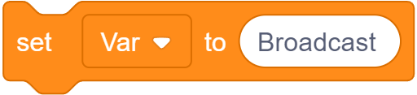
Đáp án đúng là: A
CÂU HỎI 3: | Thẻ lệnh nào dùng để chờ đến khi nhận được một tin nhắn cụ thể?
A. | 
B. | 
C. | 
D. | 
Đáp án đúng là: B
CÂU HỎI 4: | Một nhân vật có thể gửi được bao nhiêu tin nhắn trong cùng một lúc?
A. | Một tin nhắn
B. | Hai tin nhắn
C. | Ba tin nhắn
D. | Nhiều tin nhắn
Đáp án đúng là: D
CÂU HỎI 5: | Một nhân vật có thể nhận được bao nhiêu tin nhắn trong cùng một lúc?
A. | Một tin nhắn
B. | Hai tin nhắn
C. | Ba tin nhắn
D. | Nhiều tin nhắn
Đáp án đúng là: D
CÂU HỎI 6: | Thẻ lệnh này dùng để làm gì?  
A. | Phát tin nhắn và chờ đến khi tất cả nhân vật nhận tin xử lý hết các thẻ lệnh trong đoạn lệnh nhận tin nhắn.
B. | Phát tin nhắn và chờ một thời gian cố định
C. | Phát tin nhắn và chờ đến khi nhận được một tin nhắn khác
D. | Phát tin nhắn và chờ đến khi kết thúc chương trình
Đáp án đúng là: A
CÂU HỎI 7: | Có thể sử dụng biến để lưu trữ tin nhắn không?
A. | Có
B. | Không
C. | Chỉ với các tin nhắn đặc biệt
D. | Chỉ với các tin nhắn đã phát
Đáp án đúng là: B
CÂU HỎI 8: | Có thể phát tin nhắn bên trong vòng lặp không?
A. | Có
B. | Không
C. | Chỉ với các tin nhắn đặc biệt
D. | Chỉ với các tin nhắn đã phát
Đáp án đúng là: A
CÂU HỎI 9: | Có thể nhận tin nhắn bên trong vòng lặp không?
A. | Có
B. | Không
C. | Chỉ với các tin nhắn đặc biệt
D. | Chỉ với các tin nhắn đã phát
Đáp án đúng là: B
CÂU HỎI 10: | Chọn phương án trả lời đúng nhất: Thẻ lệnh <go to (mouse-pointer)> sẽ được thực thi khi nào?  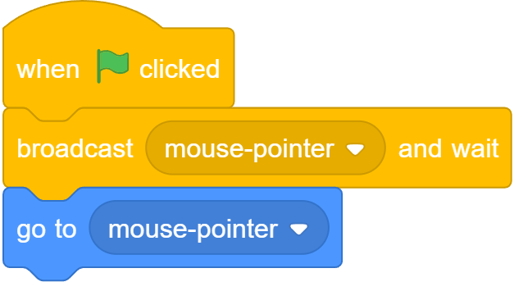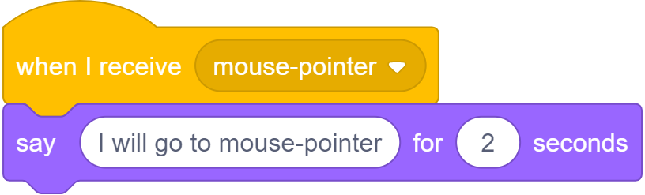
A. | Sau khi thực hiện xong thẻ lệnh <say () for () seconds>
B. | Sau khi thực hiện phát tin “mouse-pointer”
C. | Sau khi nhận tin nhắn “mouse-pointer”
D. | Sau khi nhấn vào ⚑
Đáp án đúng là: A

THỰC HÀNH
ĐỀ BÀI 1: | GIAO DIỆN HƯỚNG DẪN  Tạo giao diện hướng dẫn cách điều khiển nhân vật chính, gameplay trò chơi và các điều cần lưu ý trong trò chơi.
HƯỚNG DẪN: | Bước 1: Tạo một phông nền và thêm vào các nội dung cho giao diện hướng dẫn.  Bước 2: Tạo nút Guide và nút Undo.  Bước 3: Lập trình cho nút Guide khi nhấn vào sẽ chuyển đến phông nền đã được chuẩn bị ở bước 1 và hiển thị nút Undo.  Bước 4: Lập trình cho nút Undo khi ấn vào sẽ quay về giao diện Menu (Gồm nút Play và nút Guide) và ẩn nút Guide đi.
ĐỀ BÀI 2: | DỰ ÁN HOÀN HẢO  Lập trình hoàn thiện dự án “Đại chiến không trung” với các tính năng được đề xuất (Thực hiện tối thiểu 02 tính năng được đề xuất bên dưới).
HƯỚNG DẪN: | Các tính năng được đề xuất  - Tính năng tùy chỉnh âm lượng: Tạo giao diện Setting (tương tự giao diện Guide), khởi tạo biến “Volume” với dạng hiển thị Slider. Lập trình thay đổi âm lượng theo biến Volume.  - Tính năng tùy chỉnh độ khó: Tạo giao diện Setting (tương tự giao diện Guide), khởi tạo biến level với mỗi mức level thì sẽ được thay đổi biến tốc độ của Enemy và thời gian xuất hiện giữa 2 Enemy.  - Tính năng điểm thưởng: Khởi tạo thêm nhân vật Star từ thư viện nhân vật, lập trình nhân vật Star xuất hiện và di chuyển xuống cạnh dưới của màn hình sau một khoảng thời gian ngẫu nhiên. Khi Plane va chạm với Star thì sẽ được tăng thêm điểm.  - Tính năng Enemy tấn công: Lập trình cho nhân vật Enemy sau khoảng thời gian ngẫu nhiên sẽ bắn một viên đạn về phía cạnh dưới của màn hình. Tốc độ di chuyển của đạn sẽ nhanh hơn tốc độ của Enemy.  - Tính năng Plane xuất hiện sau hồi sinh: Lập trình cho nhân vật Plane sau khi hồi sinh sẽ được xuất hiện từ cạnh dưới của màn hình và di chuyển chậm lên phía trên kèm theo hiệu ứng hồi sinh tùy chọn (ẩn - hiện liên tục, thay đổi màu sắc, …)

